REACTIES
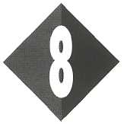

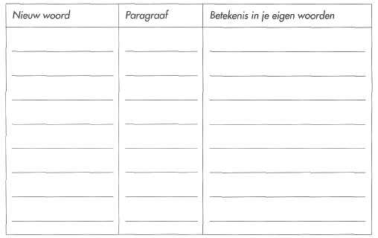

O: 8/1

O: 8/2

1 1 Inleiding
Maak een lijst van nieuwe woorden uit dit hoofdstuk.

a In de cirkel hieronder staat het woord 'chemische reactie'. Schrijf bij de lijnen wat je al weet van chemische reacties.

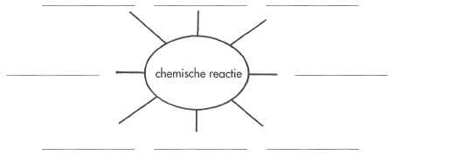
Afbeelding 8/1
b Wat zou je nog meer willen weten van chemische reacties?

Lees verder in je tekstboek

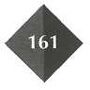

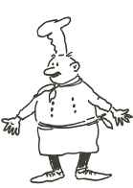
Afbeelding 8/2

O: 8/3

Chemie in de keuken
In het schema hieronder staan steeds twee veranderingen. Welke van de twee is wel en welke is geen chemische reactie en waarom vind je dat?
1 a geschilde aardappels → gekookte aardappels
b geschilde aardappels → gesneden staafjes voor de friet
a/b is een chemische reactie, omdat
2 a rauw ei —> geklutst ei
b rauw ei —> gekookt ei
a/b is wel een chemische reactie, omdat
a/b is geen chemische reactie, omdat
3 a vel papier —> gescheurd papier b vel papier —> as en rook
a/b is wel een chemische reactie, omdat
a/b is geen chemische reactie, omdat

4 a sla en slasaus —> salade b sla —> verrotte sla
a/b is wel een chemische reactie, omdat
a/b is geen chemische reactie, omdat

O: 8/4

Geef twee nieuwe voorbeelden van veranderingen bij het koken die geen chemische reacties zijn.

Geef twee nieuwe voorbeelden van veranderingen bij het koken die wel chemische reacties zijn.
De chemicus

O: 8/5

Ischa en Manouk hebben een werkstuk gemaakt over beroepen. In het werkstuk
staat de volgende zin:
'De kok is een chemicus'
Waarom hebben Ischa en Manouk dit geschreven?

Lees verder in je tekstboek

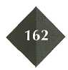

2 Scheikunde is geen goochelen

O: 8/6

Vul in de tekst hieronder de ontbrekende woorden in. Neem als dat nodig is de
tekst uit hoofdstuk 6 erbij.
De woorden die je moet invullen zijn: koolstof, waterstof, zuurstof, methaan, aardgas,
koolstofdioxide, water, koolmonoxide, koolwaterstof, kleurloos, O₂, CO, CO₂, H₂O, CH₄,
fossiele, geurloos, giftig.
Sommige woorden kun je twee keer gebruiken.
Een in Nederland veel gebruikte brandstof is
. Deze brandstof bestaat voor een groot deel
uit het gas . Dat is een
De molekuulformule van deze stof is .

Bij de verbranding van aardgas reageert het aardgas met___________________
Bij volledig verbranden van het gas ontstaan de oxides van _________________
en_____________________________.
De namen van de oxides zijn en____________________.
De formules van deze oxides zijn en__________________.
Het schema voor de verbranding van aardgas is in woorden:
+ -> +
Het schema voor de verbranding van aardgas in molekuulformules is:
+ -> +
Bij onvolledige verbranding van aardgas ontstaat het gevaarlijke gas:
. De formule van dit gas is
Dit gas is zo gevaarlijk omdat het ,

en is.

O: 8/7

Koolwoterstoffen
Hieronder staan zinnen uit t etsen van leerlingen.
Welke zinnen zijn fout? Streep die zinnen aan en verbeter ze.
- In de molekulen van koolwaterstoffen zijn alleen koolstofatomen en waterstof
atomen.
- Methaan is geen koolwaterstof, want methaan zit in aardgas.
- Voor alle koolwaterstoffen kun je de kommaformule C,H gebruiken.
- Aardolie en aardgas zijn zuivere stoffen.
- De kommaformule van ethanol(alcohol) is C,H,O(1). Ethanol is een koolwater
stof.

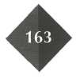

O: 8/8

- Voor aardgas wordt de formule CH₄ gebruikt, omdat aardgas voor het grootste
deel uit methaan bestaat.
- Je kunt van aardolie geen formule opschrijven omdat aardolie bestaat uit heel
veel verschillende stoffen.
- Water is een ander woord voor waterstofoxide.
- Aardgas is een ander woord voor methaan.
Beschrijf in je eigen woorden wat er gebeurt met de molekulen van de beginstoffen
bij een chemische reactie.
Gebruik in je beschrijving de woorden: atoombinding, energie, los, reactieprodukt,
nieuwe, molekulen, atomen.
Als je dat gemakkelijker vindt mag je er ook een tekening bij maken. (Onderaan
deze bladzijde.)
Bij een chemische reactie

Streep door wat fout is.

O: 8/9

Bij een chemische reactie verdwijnen de atomen/tnolekulen van de beginstoffen.
Bij een chemische reactie heb je na afloop meer/minder/evenveel atomen na reactie dan voor reactie.

In de tekst staat 'Chemie is net goochelen'.
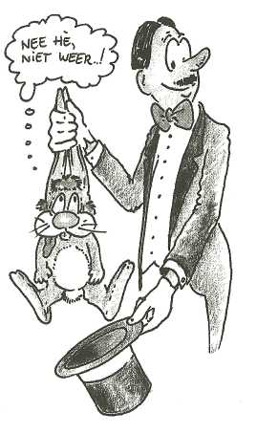
Waarom wordt gezegd dat chemie op goochelen lijkt?

O: 8/10

Vind jij dat een chemische reactie op een truc van een goochelaar lijkt?
Ja/nee, want
Afbeelding 8/3

Lees verder in je tekstboek

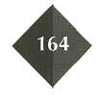

3 F o r m u I e t a a I

O: 8/11

Bekijk de volgende veranderingen. Wat is wel een chemische reactie en wat niet?
- CH₄ (g) -> C(s) + H₂(g)
- H?O(l)->H₂O(g)
- Bij het indampen van een zoutoplossing ontstaat water en zout.

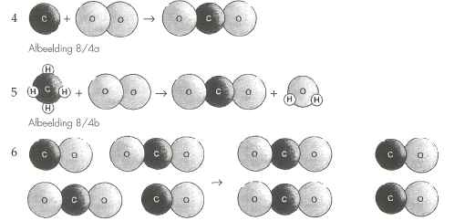
Wei een chemische reactie, want | Geen chemische reactie, want
1

2

3

4

5

6

O: 8/12

Bij het opschrijven van stoffen kun je kommaformules en molekuulformules gebruiken. Schrijf in de tekening de verschillen en overeenkomsten tussen molekuulformules en kommaformules.

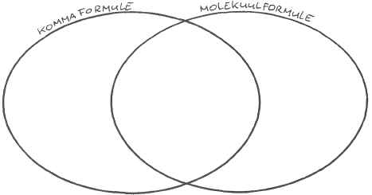
Afbeelding 8/5

Vergelijk je antwoorden met die van je buurvrouw of buurman.

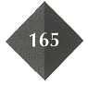

O: 8/13

Formuletaal
Geef de volgende tekeningen weer in formuletaal:

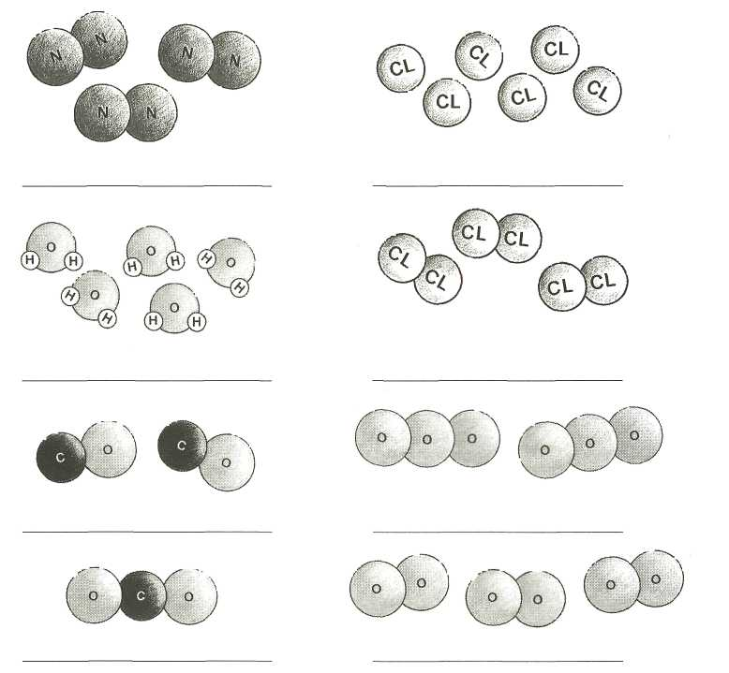
Afbeelding 8/6a

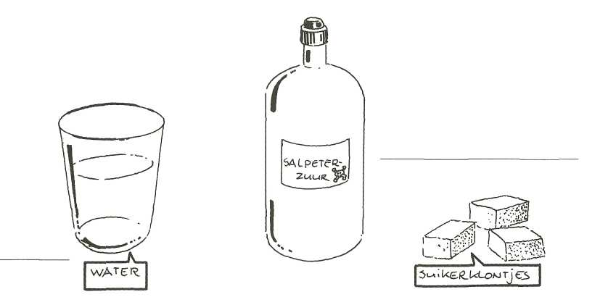
Afbeelding 8/6b

Rachida zegt: 6 Cl is hetzelfde als 3 Cl₂.
Rachida heeft wel/geen gelijk, omdat

O: 8/14

Pim zegt: 3 O₂-molekulen zijn samen 6 atomen zuurstof.
Pim heeft wel/geen gelijk, omdat

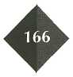

Abdoel zegt: O₃ en O₂ zijn molekulen van dezelfde stof.
Abdoel heeft wel/geen gelijk, omdat
Anneloes zegt: achter een molekuulformule komt altijd een toestandsaanduiding.
Anneloes heeft wel/geen gelijk, omdat
a Geef de formule van de volgende stoffen:

O: 8/15

butaan
water
ammoniak
koolstofdioxide
zwaveltrioxide
Wat is de naam van deze stof?
d Maak tekeningen van de in a, b en c genoemde molekulen.
b Geef de naam van de stoffen die worden weergegeven met de volgende molekuulformules:
C₃H₈(g)
CH₄(g)
CO(g)
NH₃(g)
c Geef de molekuulformule van de vloeistof waarvan de molekulen zijn opgebouwd uit 2 waterstof-, 1 zwavel- en 4 zuurstofatomen:
Wat is de naam van deze stof?
d Maak tekeningen van de in a, b en c genoemde molekulen.

Lees verder in je tekstboek

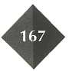

4 Ontleden

O: 8/16

Vul de volgende woorden in: zwarte, organische, organische, methaan, koolstof, suiker, aardolie.
stoffen hebben de stofeigenschap dat bij verhitten
ontstaat. Dit is een stof met de formule C(s).

Voorbeelden van
stoffen zijn ,

en .

O: 8/17

Aanbranden
Lees de volgende uitspraken van leerlingen. Zijn deze uitspraken juist? Waarom vind je dat?
1 Bij aanbranden reageert voedsel met zuurstof uit de lucht.
Wel/niet goed, omdat
2 Voedsel kan alleen aanbranden als in de molekulen van het voedsel koolstofa-
tomen voorkomen.
Wel/niet goed, omdat
3 Water kan niet aanbranden, want water is een vloeistof.
Wel/niet goed, omdat
4 De stof NaCl(s) is keukenzout. Keukenzout kan niet aanbranden.
Wel/niet goed, omdat

Lees verder in je tekstboek

Suiker verhitten

O: 8/18

Bij dit experiment ga je bekijken wat er gebeurt als je suiker verhit.

Wat heb je nodig?
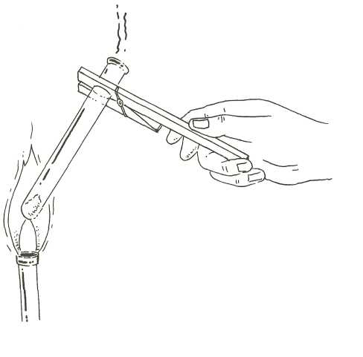
- een schepje suiker
- een spatel of schepje
- een reageerbuis
- een reageerbuisknijper
- een brander
- lucifers
Veiligheid:
Wees voorzichtig met vuur.
Wat moet je doen?
Doe de suiker in de reageerbuis. Steek de brander zo aan dat je een blauwe geruisloze vlam hebt.
Afbeelding 8/7
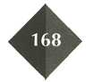

Houd de onderkant van de reageerbuis in de vlam.
Let op wat je langs de wanden van de nog koude reageerbuis ziet gebeuren als de
suiker warm is.
Na enige tijd komt er een dikke walm uit de reageerbuis. Probeer met een lucifer
de walm aan te steken.
Hoe heet de zwarte stof die in de reageerbuis achter blijft?
a Wat heb je waargenomen bij het verhitten van suiker in de reageerbuis?
b Welke drie reactieprodukten heb je waargenomen?
c Waarom kan de reactie van suiker in de reageerbuis geen verbrandingsreactie zijn?
d Geef het schema van de reactie in de reageerbuis.
Waarom is dit een ontledingsreactie?
e Wat is de formule van suikermolekulen?
f Beschrijf wat er is gebeurd met de suikermolekulen bij het verhitten van de suiker.
g Welke atoomsoorten komen er voor in de molekulen van het brandbare gas dat ontstaat bij de ontleding van suikermolekulen? Leg uit waarom.
, omdat
Als je suiker verwarmt, smelt de suiker. Wordt de gesmolten suiker nog verder verwarmd, dan wordt de suiker ontleed en ontstaat er een beetje koolstof. De koolstof geeft een bittere smaak aan de gesmolten suiker en een bruine kleur: je krijgt caramel! Zolang de zoete smaak van de suiker overheerst is caramel lekker. Als de suiker te ver is ontleed en de bittere smaak en de zwarte kleur overheerst vinden we caramel bitter en vies. Als je zelf caramel maakt door suiker te verhitten, zorg dan dat je op tijd stopt met verhitten.
Wil je thuis caramel maken? Doe 200 gram suiker in een pan. Voeg 1/4 kopje water toe en zet de pan op het gas of op de kookplaat. Los de suiker op onder voortdurend roeren. Blijf, als de suiker is opgelost, roeren tot de kleur bruin genoeg is.

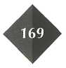

O: 8/19

Hieronder staan vier zinnen die leerlingen in een toets hebben geschreven. Verbeter de fouten.
1 Bij een ontledingsreactie is er altijd één reactieprodukt.

2 Bij een ontledingsreactie staat er voor de pijl altijd een elementaire stof.
3 Alleen organische stoffen kunnen ontleden.
4 Bij het ontleden van suiker ontstaat koolstof, water en brandbare gassen. Water is een ontleedbare stof.

Vul in of streep door:

O: 8/20

De molekulen van niet-ontleedbare stoffen bestaan altijd uit één/meerdere atoom-
soorten.
Elementaire stoffen kun je wel/niet ontleden.
De volgende molekulen zijn molekulen van ontleedbare stoffen: C₃H_{g} (g)/H₂ (g)/
H₂SO₄ (l)/Fe (s)/S_{s} (s)/NaCl (s).
De molekulen van een ontleedbare stof bestaan altijd uit één/twee/meerdere atoom-
soorten.
De stof ozon: O₃(g) is een ontleedbare/niet ontleedbare stof.
All/veel elementaire stoffen bestaan uit losse atomen en niet uit molekulen.
Een verbinding is een ander woord voor stof.
De molekulen van de ontledingsprodukten zijn altijd kleiner/groter dan de molekulen van de stof die ontleed wordt.

Lees verder in je tekstboek

5 Reactievergelijkingen
Maak de volgende reactievergelijkingen kloppend:
a K(s) + Cl₂(g) → KCl(s)

b Na(s)+ P(s ) → Na₃P(s)

c Mg(s)+ O₂(g) → MgO(s)

d N₂(g)+ H₂(g) → NH₃(g)

e C₄H_{lo}(g)+ O₂(g) → CO₂(g) H₂O(1)

f KClO₃(s) → KCl(s)+ O₂(g)

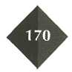

O: 8/22

Stel de vergelijkingen op voor de volgende reacties: a De verbranding van waterstof

b De verbranding van zwavel tot zwaveldioxide
c Het ontleden van ammoniak in stikstof en waterstof
d Het ontleden van koperchloride (CuCl₂(s)) in koper en chloorgas
e De verbranding van magnesium tot magnesiumoxide
d De volledige verbranding van kaarsvet (C₁₈H₃₆O₂(s))
____________________________________________________________________

Lees verder in je tekstboek

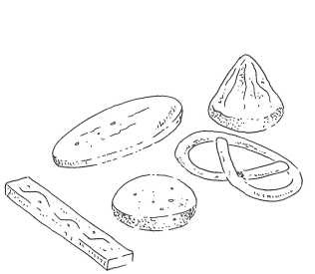
6 Recepten en reacties
Koekjes baklcen

O: 8/23

Lees het recept voor het bakken van zandkoekjes
en beantwoord daarna de volgende vragen.
Recept voorhet bakken van 40 zandkoekjes
Wat heb je nodig?
- 200 gram bloem
- 150 gram boter
- 100 gram basterdsuiker
- wat vanillesuiker en wat geraspte citroenschil Afbeeldin8/8

Wat moet je doen?
Kneed in een kom de ingrediënten tot een samenhangende bal. Maak hiervan rol-
len van 4 cm doorsnede van het deeg en snijd plakken van de rol.
Leg de plakken niet te dicht bij elkaar op een ingevet bakblik.
Bak de koekjes ongeveer 10 minuten in een hete oven tot ze lichtbruin van kleur zijn.
Neem de koekjes van het bakblik en laat ze afkoelen.
a Hoeveel denk je dat de koekjes zullen wegen?
gram.
Waarom denk je dat?

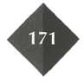

e8

in8/8

b Je hebt 600 gram bloem en voldoende boter en basterdsuiker. Hoeveel koekjes kun je dan bakken?
Hoeveel boter en suiker heb je daarvoor nodig?
c Je hebt 500 gram bloem, 300 gram boter en 500 gram basterdsuiker. Hoeveel koekjes kun je bakken?
Welke ingrediënten houd je over en waarom?
d De massa van een stof geef je aan in kilogrammen of bij kleine hoeveelheden in grammen.
Hoeveel gram is 1 kg? gram.
Bereken: 1,2 kg = g 12 g = kg
0,200 kg = g 1250 g = kg
12,56kg= g 360g = kg
e In welke massaverhouding moet je de suiker, bloem en boter mengen voor de zandkoekjes?
f Waarom moeten de koekjes in de oven? Kun je de koekjes niet gewoon op het aanrecht hard laten worden?
_______________________________________________________________

Lees verder in je tekstboek

De wet van massabehoud 1
Bij de volgende experimenten ga je kaarsvet (theelichtje) en ijzer (staalwol) ver-
branden.
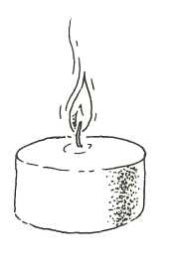
Je weegt het kaarsvet en het ijzer voor en na reactie.
Wat heb je nodig?
- een weegschaal of balans
- een theelichtje (kaarsvet)

O: 8/24

- een prop staalwol (ijzer)
- lucifers
Afbeelding 8/9

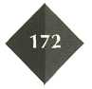

a De massa van een brandend theelichtje 1 Zet het theelichtje op de balans.
Weeg het. De massa voor het branden is: gram.
Laat het theelichtje 10 minuten branden en weeg het daarna weer. Voorspel: De massa van het theelichtje wordt bij het branden groter/kleiner/even groot.
Weeg nu het theelichtje opnieuw.
De massa van het theelichtje is na het branden: gram.
Dat is meer/minder/even veel als voor het branden.
Klopt je voorspelling met de conclusie van het experiment?
2 Nadine en Fahoed zeggen: 'De wet van behoud van massa geldt niet voor een brandende kaars.'
Kaarsvet is een verbinding van koolstof, waterstof en zuurstof. Geef het reactieschema voor de verbranding van het kaarsvet van het theelichtje.
Ben je het eens met wat Nadine en Fahoed zeggen? Leg uit waarom wel of
waarom niet.
Ik ben het er wel wel/niet mee eens, omdat
b De massa van brandend ijzer 1 Weeg een stukje staalwol.
De massa van het stukje staalwol is: gram.
Houd de staalwol in de vlam van een brandend theelichtje. Wat neem je waar?
Voorspel: de massa van het stukje staalwol is na reactie groter/kleiner/
even groot.
Ben je zeker van je antwoord? Waarom wel of waarom niet?
Weeg de massa van het stukje staalwol na reactie: de massa is gram.

Afbeelding 8/10
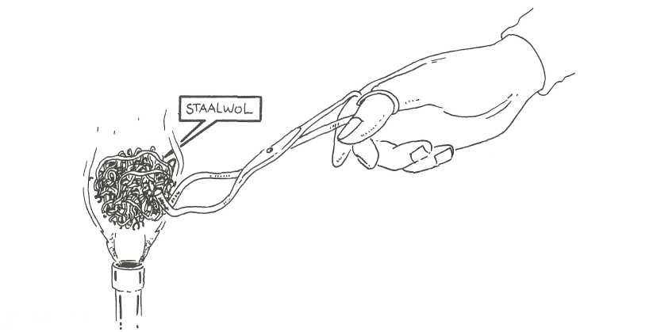

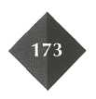

2 Een deel van het ijzer verbrandt in de vlam. Daarbij ontstaat de vaste stof ijzeroxide.
Geef het reactieschema voor de verbranding van ijzer.
Bekijk het reactieschema.
Welke stof heb je gewogen vóór reactie?

Welke stof heb je gewogen ná reactie?
Welke stof is niet gewogen?
Geldt voor het verbranden van ijzer de wet van behoud van massa? Waarom wel of waarom niet?
c Vul de ontbrekende woorden in. Kies uit:
Chemische readies, lucht, zuurstof, gassen, niet, alle, koolstofdioxide
(Sommige woorden kun je twee keer gebruiken.)
Bij het verbranden met kaarsvet is de uit de lucht
niet gewogen.
Waterdamp en verdwijnen in de

Bij het verbranden van staalwol is de niet gewogen.

O: 8/25

Bij beide proeven zijn niet beginstoffen en reactieproducten
gemeten. Daarom lijkt het of de wet van behoud van massa geldt.
De wet van behoud van massa geldt voor alle .
De wet van massabehoud 2
Bedenk een experiment waarmee je kunt aantonen dat de wet van massabehoud
ook geldt voor het verbranden van een theelichtje of staalwol.
Beschrijf het experiment.
Wat heb je nodig?

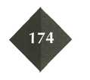

Wat moet je doen?

Lees verder in je tekstboek

O: 8/26

Rekenen aan reacties
(Maak de volgende berekeningen met het 5-stappenplan.
Zie je het antwoord sneller of heb je een voor jou handiger manier, geef dan wel
steeds de reactievergelijking. Leg altijd uit hoe je aan je antwoord komt.)
1 Stikstof en waterstof reageren tot ammoniak.
a Hoeveel stikstof heb je nodig om met 9 gram waterstof te reageren?

Controle:
b Hoeveel ammoniak ontstaat bij die reactie?
Controle:
2 Koolstof reageert met zuurstof tot koolstofdioxide.
a Hoeveel kilogram koolstof reageert met 12 kg zuurstof?
Controle:

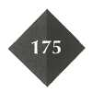

b Hoeveel gram koolstofdioxide ontstaat daarbij?
Controle:
3 Natrium en chloor reageren tot natriumchloride.
a Hoeveel gram chloor kan reageren met 20 gram natrium?
Controle:
b Hoeveel gram natrium kan reageren met 15 gram chloor?
Controle:
Je mengt 20 gram natrium met 15 gram chloor en laat dat reageren. c Welk van de twee stoffen is in overmaat aanwezig?
Controle:
Hoeveel blijft er van deze stof over?
Leg uit hoe dat komt.

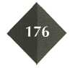

d Hoeveel gram natriumchloride ontstaat er als je 20 gram natrium en 15 gram chloor laat reageren?
Controle:
4 Je laat 1 gram waterstof reageren met zuurstof.
a Hoeveel gram zuurstof heb je nodig en hoeveel gram water ontstaat daarbij?
Je laat 9 gram water ontleden.
b Hoeveel gram waterstof en hoeveel gram zuurstof ontstaat daarbij?
Controle:
c Hoeveel gram waterstof ontstaat er als je 22,5 gram water ontleed?
Controle:

Lees verder in je tekstboek

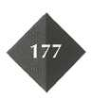

O: 8/27

7 Schone brandstof uit water
a Welke fossiele brandstoffen ken je?

b Wij gebruiken voor onze energievoorziening veel fossiele brandstoffen. Welke gassen komen er bij het verbranden van fossiele brandstoffen vrij? Waarom zijn deze gassen schadelijk voor het milieu?
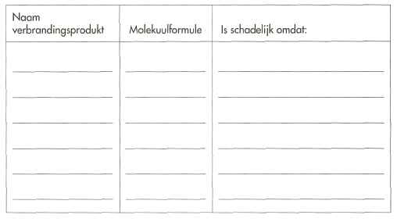
c Aan welke eisen moet een schone brandstof volgens jou voldoen?
d De reactievergelijking voor de verbranding van waterstof is 2H₂ (g) + O₂ (g)→ H₂O (1). Bij het verbranden van waterstof komt veel energie vrij. Zou waterstof volgens jou een schone brandstof kunnen zijn?

Lees verder in je tekstboek

a Geef minstens drie eigenschappen van de stof waterstof.

O: 8/28

b Geef de vergelijking van de reactie die plaatsvindt als waterstof in de motor van een auto verbrandt.

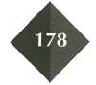

c Leg uit waarom de reactievergelijking voor de thermolyse, elektrolyse en foto-lyse van water hetzelfde zijn.
d Voor de produktie van waterstof wordt de energie uit windkracht, waterkracht of zonne-energie eerst omgezet in elektrische energie. Leg uit waarom.
e De kennis en de machines (samen de technologie) die nodig zijn om water te ontleden door elektrolyse zijn ontwikkeld.
Er zouden iedere dag grote hoeveelheden waterstof bereid kunnen worden. Waarom denk je dat we toch geen waterstof als energiebron gebruiken?
f Paul en Emina schrijven in hun werkstuk 'Waterstof, schone brandstof’:
'Een groot nadeel van het gebruik van waterstof als brandstof is dat er steeds minder water op aarde komt. De zeespiegel zal daardoor langzaam dalen.' Ben je het eens met Paul en Emina? Waarom wel of waarom niet?

Ontleden van koperchloride door elektrolyse

O: 8/29

Bij deze proef ga je water en koperchloride ontleden door elektrolyse.
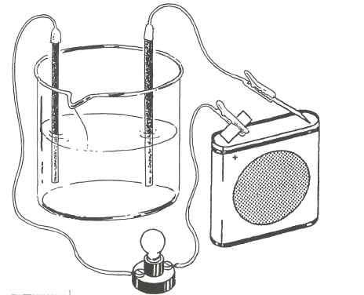
Afbeelding 8/1

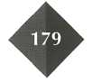

Wat heb je nodig?
- een batterij of een voedingskastje
- snoertjes met krokodillebekjes
- twee koolstofelektroden
- een bekerglas met 2 cm aangezuurd water
- een bekerglas met 2 cm koperchloride
- een leeg bekerglas
- een spuitfles met water
- een lampje met fitting of LED
Veiligheid:
Wees voorzichtig met het aangezuurde water!
Koperchloride mag niet door de gootsteen weggespoeld worden. Doe na afloop de
koperchloride-oplossing die je over hebt in een afvalfles voor koperoplossingen.

a Het ontleden van water
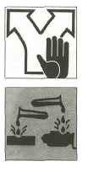
Wat moet je doen?
Bouw een opstelling volgens het schema.
Houd de elektroden zo vast dat zij elkaar niet raken.
Laat gedurende twee minuten de stroom door de oplossing
lopen.
Vang wat gas van de negatieve elektrode op in een omgekeer-
de reageerbuis en houd er een brandende lucifer bij.
Vang wat gas van de positieve elektrode op in een reageerbuis
en houd een gloeiende houtspaander in de reageerbuis.
Waarnemingen
Wat zijn je waarnemingen?

Welke stof ontstaat aan de positieve elektrode en welke aan de negatieve elektrode?
Geef de vergelijking voor de reactie die tijdens de elektrolyse plaatsvindt.
b Het ontleden van koperchloride Wat moet je doen?
Houd de elektroden boven het lege bekerglas en spoel de elektroden met water schoon.
Doe de elektroden in het bekerglas met koperchloride-oplossing. Laat gedurende twee minuten de stroom door de oplossing lopen.
Let goed op wat je ziet gebeuren bij beide polen en met de oplossing. Ruik aan de elektroden.
Als je een LED gebruikt in plaats van een lampje, moet je testen op welke manier de LED stroom doorlaat. Houd daarvoor de benen van de LED tegen de polen van een batterij. Schrijf op met welke pool het lange been van de LED verbonden is als de LED brandt. Als de LED of bet lampje brandt is de stroomkring gesloten en loopt er stroom door de op lossing.

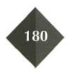

Waarnemingen
Wat zijn je waarnemingen?
Welke stof ontstaat aan de positieve elektrode en welke aan de negatieve elek-trode?
Geef de vergelijking voor de reactie die tijdens de elektrolyse plaatsvindt.

Lees verder in je tekstboek

8 Reacties versnellen en vertragen

Overleg voor het beantwoorden van de volgende vragen thuis of met je prakticumpartners.

O: 8/30

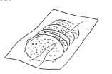
a Je doet boodschappen in de supermarkt. Je pakt de bood-schappen in om naar huis te gaan. Waarom kun je vlees en vleeswaren het beste in de tas bij de diepvriesprodukten stoppen?
Afbeelding 8/12a
b Waarom zullen de velgen van een fiets in de winter meer roesten dan in de zomer?
c Van welke stof(fen) worden de velgen van dure fietsen gemaakt? Waarom?

d Waarom snijd je voor het koken groenten en aard-appels in kleinere stukken?
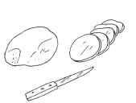

Afbeelding 8/12b

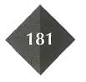

e Ga naar een winkel met huishoudelijke artikelen en probeer erachter te komen hoe een hogedrukpan werkt.
Leg uit: een hogedrukpan werkt door

f Waarom moet je vooral in de zomer erg voorzichtig zijn met het eten van een broodje tartaar in een snackbar?
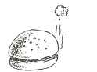

Afbeelding 8/1 2c

O: 8/31

Oud roest (1)
Bij deze opdracht moet je 5 gram ijzer zo snel mogelijk laten verroesten. Bedenk samen met je prakticumpartner hoe je dit wilt aanpakken. Schrijf op wat je nodig hebt en hoe je het experiment uit wilt laten voeren.

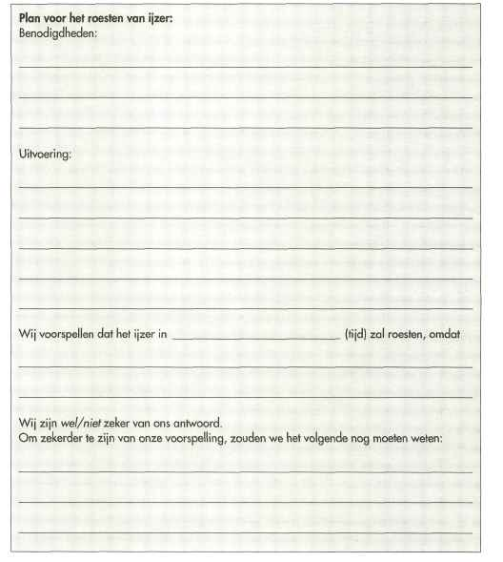
Als je docent(e) het plan heeft goedgekeurd mag je het uitvoeren.

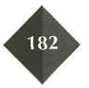

Meet de tijd op die het ijzer nodig heeft om te roesten.
Schrijf op een groot vel papier hoe je de proef hebt uitgevoerd en hoe lang het
roesten van het ijzer duurde.
Hang het blad op in de klas.
Vergelijk jouw werkwijze en resultaat met die van de andere leerlingen.
Wat waren de verschillen in uitvoering?
Welke adviezen zou je geven aan leerlingen die de proef ook willen uitvoeren?ees

Lees verder in je tekstboek

Oud roest (2)

O: 8/32

Lees je antwoorden bij opdracht O: 8/31 nog eens na.
a Wat heb je gedaan om het roesten van ijzer te versnellen?
b Heb je ook een katalysator gebruikt?

Vul de ontbrekende woorden in. Gebruik de volgende woorden: massaverhouding, sneller, 10 graden, warmte, katalysator, verlagen, ongelukken, fijn verdeeld, fijn verdelen, afgekoeld, molekulen, heet, uitgangsstoffen, temperatuur

O: 8/33

Sommige woorden kun je twee keer gebruiken.
Bij de bereiding van stoffen in een laboratorium of een fabriek gebruiken de che-
mici vaak .
In de voorschriften staat welke nodig zijn en in welke
je de stoffen nodig hebt. Verder staat er in hoe de stoffen
bereid moeten worden. Om de reacties sneller te laten verlopen wordt vaak
de verhoogd. Elke dat de temperatuur
hoger is gaat een reactie vaak meer dan zo snel.
Het werken bij hoge temperaturen is duur, daarom wordt een
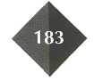
toegevoegd.

Als zo'n stof bij de reactie aanwezig is gaat de reactie sneller zonder dat de

verhoogd hoeft te worden. Vaak worden vaste stoffen
ook . Dan kunnen meer tegelijk reageren.
Als bij een reactie vrij komt, moet het reactiemengsel
worden. Een reactie mag dan niet te snel gaan anders
wordt het reactiemengsel te en kunnen er
gebeuren.
Om een reactie te vertragen kun je bijvoorbeeld de temperatuur
of de stoffen minder .
Kunstmest
Voor de bereiding van kunstmest moet eerst ammoniak gemaakt worden. Ammoniak wordt bereid uit stikstofgas en waterstofgas. Deze twee gassen reage–ren niet met elkaar bij kamertemperatuur.

O: 8/34

a Geef de reactievergelijking voor de bereiding van ammoniak.
b Welke maatregelen kan men in de fabriek treffen om zo snel mogelijk zoveel mogelijk ammoniak te bereiden?
Een weddenschap

O: 8/35

Je hebt dit hoofdstuk goed geleerd. Je gaat met je prakticumpartner de weddenschap aan dat je een stuk hout versneld kunt verbranden.
Schrijf op wat je allemaal zou doen om het hout sneller te verbranden.

1

2

3

4

5

6

7

Vergelijk je maatregelen met die van je partner.
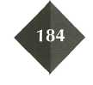
Wie zou er winnen en waarom?

Een schoonheidsspecialiste maakt vaak zelf crèmes.

O: 8/36

Voor de bereiding van crèmes zijn er recepten, net zo als recepten voor het koken.
Hieronder staat een recept voor reinigingscrème.
Wat heb je nodig?
– 6 gram bijenwas
– 3 gram paraffinewas (waxine)
– 0,5 gram kaarsvet 24 gram parafineolie.
– 12 gram (= 12 ml) water
– 0,5 gram borax
– een thermometer
– een potje
– een lepel om te roeren
– een maatglas van 10 of 25 ml
– een brander met gaasje
– een groot bekerglas met 5 cm kokend water erin
Wat moet je doen?
Breng het grote bekerglas met water langzaam aan de kook.
Doe de bijenwas, paraffinewas, kaarsvet en paraffineolie in het kleine bekerglas en zet dit in het grote bekerglas met kokend water. Roer tot je een egale massa hebt gekregen van ongeveer 70 °C.
Zet het kleine bekerglas op tafel en voeg water met borax toe terwijl je heel goed roert.
Laat afkoelen en blijf af en toe roeren. Roer ook goed langs de kant van het beker–glas.
Doe de afgekoelde crème in het potje.
Als je wilt kun je met levensmiddelenkleurstof een kleurtje aan de crème geven. Een druppel van je favoriete geurtje maakt de crème nog beter!
a Waarom zou een schoonheidsspecialist(e) zelf crèmes willen maken?
b Wat zou jij als schoonheidsspecialist(e) doen? Zelf cremes maken of crèmes ko–pen? Waarom?
c Hoe kun je schoonheidsspecialist(e) worden? Welke scholen/opleidingen zijn daarvoor en hoelang duurt zo'n opleiding?

d Veel schoonheidsspecialisten zjn vrouwen. Probeer redenen te bedenken waar-om juist vrouwen voor dat beroep kiezen.
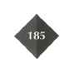
e Wat is een visagist(e) en waar werkt zo iemand?
f Hoe word je visagist(e)?

Puzzel

O: 8/37

Als je de woorden van links naar rechts goed invult, verschijnt er in de grijze balk van boven naar beneden een belangrijk woord uit dit hoofdstuk.

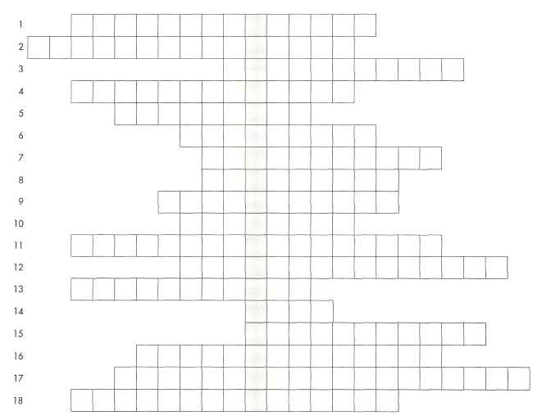
Afbeelding 8/17

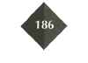

- Ontstaat bij een chemische reactie

- Stof die je niet kunt ontleden
- Eigenschap van een chemische reactie
- Geeft aan welke stoffen reageren en welke er ontstaan
- Schone brandstof
- Staat vóór de pijl
- Manier om te ontleden
- Ontdekte de wet van massabehoud
- Hoe hoger de ..., hoe sneller de reactie
- Ontstaat ook bij het ontleden van water
- Ná de pijl bij een ontleding
- Geeft het aantal en het soort atomen in een molekuul aan
- Handig bij het maken van berekeningen
- Fe (s)
- Stof die een reactie versnelt
- Staat altijd na de pijl
- Staat achter de molekuulformule
- Van invloed op de snelheid van een reactie

Lees verder in je tekstboek

Extra opdrachten

Maak je eigen samenvatting

E: 8/38

1 Lees de paragrafen in het tekstboek nog eens door en schrijf de teksten die bij
de 'Onthoud' kopjes staan onder elkaar over.
2 Geef met een gele markeerstift aan welke regels het belangrijkste zijn voor het
hoofdstuk.
3 Geef met een rode markeerstift aan wat je moeilijk vond om te leren.
4 Vergelijk je eigen samenvatting met de samenvatting in het boek.
5 Besteed bij het leren voor de toets extra aandacht aan wat in jouw samenvatting
rood is aangegeven.

.

